08.ноября 2021г
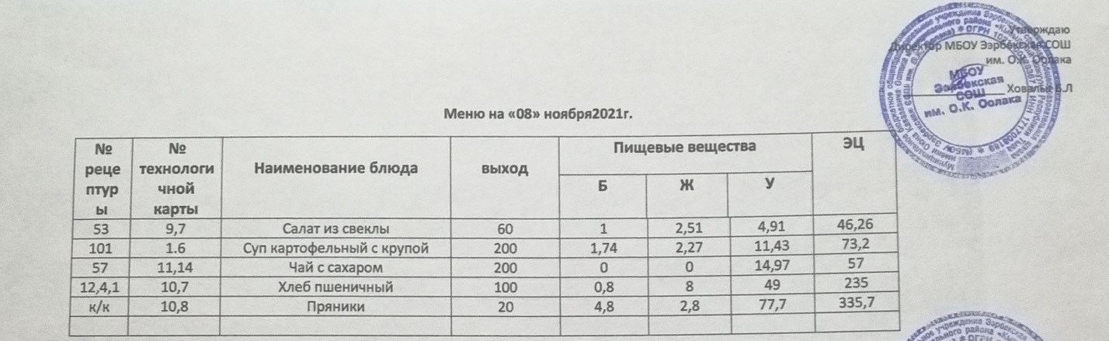

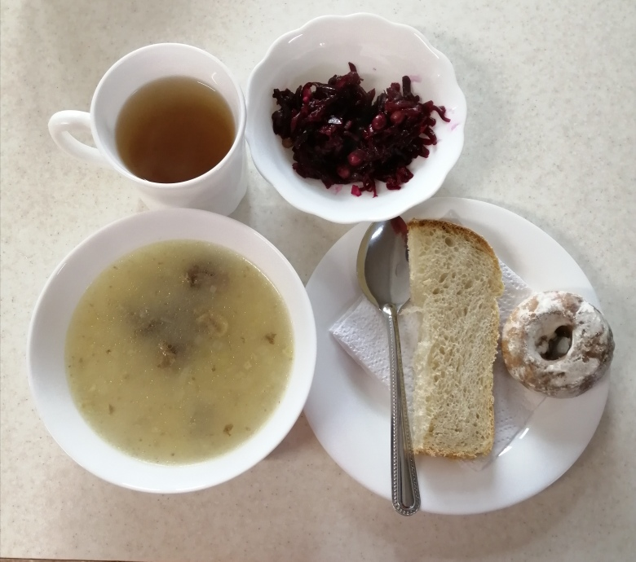

Технологическая карта кулинарного изделия (блюда) № 9.7

Наименование кулинарного изделия (блюда):

САЛАТ ИЗ СВЕКЛЫ С ЗЕЛЕНЫМ ГОРОШКОМ
Номер рецептуры: 53
1.Наименование сборника рецептур: Сборник рецептур на продукцию для обучающихся во всех образовательных учреждениях. / Под ред. М.П.Могильного, и В.А.Тутельяна. – М.: ДеЛипринт, 2011.

Наименование сырья | Расход сырья и полуфабрикатов
Наименование сырья | 1 порция
Наименование сырья | Брутто, г | Нетто, г | Брутто, г | Нетто, г
Свекла до 1 января | 44,3 | 35,4 | 73,8 | 59,0
с 1 января | 47,2 | 35,4 | 78,7 | 59,0
Зеленый горошек консервированный | 31,4 | 20,4 | 52,4 | 34,0
Лук репчатый | 3,6 | 3 | 6 | 5
Масло растительное | 2,4 | 2,4 | 4 | 4
Соль | 1 | 1 | 1 | 1
ВЫХОД: | 60 |  | 100
Химический состав данного блюда
Пищевые вещества |  |  |  | Минер.вещества, мг |  |  |  | Витамины, мг
Белки, г | Жиры, г | Угле-воды, г | Энерг. ценность, ккал | Са | Mg | Р | Fe | В₁ | С | А
Выход 60 г
1,00 | 2,51 | 4,91 | 46,26 | 16,76 | 11,14 | 25,18 | 0,79 | 0,03 | 5,88 | 0,00
Выход 100 г
1,66 | 4,18 | 8,19 | 77,10 | 27,93 | 18,57 | 41,96 | 1,31 | 0,05 | 9,80 | 0,00
Технология приготовления:
Подготовленную свеклу отваривают, затем очищают и нарезают мелкой соломкой. Добавляют нарезанный бланшированный репчатый лук, прокипяченный зеленый горошек. При отпуске заправляют растительным маслом..
Изготовление салата и его заправка осуществляется непосредственно перед раздачей. Незаправленный салат допускается хранить не более 2-х часов при температуре плюс 4±2°С. Хранение заправленного салата может осуществляться не более 30 минут при температуре плюс 4±2°С.
Температура подачи не ниже +15 °С.
При отпуске заправляют солью и растительным маслом.
Требования к качеству:
Внешний вид: нарезанная свекла уложена горкой, заправлена растительным маслом
Консистенция: форма нарезки сохраняется, консистенция мягкая, сочная
Цвет: темно-малиновый
Вкус: свойственный свекле, луку и зеленому горошку, в меру соленый. Запах: свойственный чаю и лимона.

Технологическая карта кулинарного изделия (блюда) № 1.6

Наименование кулинарного изделия (блюда): СУП КАРТОФЕЛЬНЫЙ С КРУПОЙ
Номер рецептуры: 101
1.Наименование сборника рецептур: Сборник рецептур на продукцию для обучающихся во всех образовательных учреждениях. / Под ред. М.П.Могильного, и В.А.Тутельяна. – М.: ДеЛипринт, 2011.
Наименование сырья | Расход сырья и полуфабрикатов
Наименование сырья | 1 порция
Наименование сырья | Брутто, г | Нетто, г | Брутто, г | Нетто, г
Картофель | 100 | 60 | 125/1,75 | 75/105
Крупа пшеничная, перловая | 8 | 8 | 10/14 | 10/14
или рис, пшено | 4 | 4 | 5/7 | 5/7
Морковь | 10,7 | 8 | 13,3/18,62 | 10/14
Лук репчатый | 9,6 | 8 | 12/16,8 | 10/14
Масло растительное | 2 | 2 | 2,5/3,5 | 2,5/3,5
Вода | 150 | 150 | 187,5/262,5 | 187,5/262,5
Соль | 1 | 1 | 1/1,4 | 1/1,4
ВЫХОД: | 200 |  | 250/350

Химический состав данного блюда
Вы-ход, г | Пищевые вещества |  |  |  | Минер.вещества, мг |  |  |  | Витамины, мг
Вы-ход, г | Белки, г | Жиры, г | Углеводы, г | Энерг. ценность, ккал | Са | Mg | Р | Fe | В₁ | С | А
С пшеничной крупой
200 | 2,14 | 2,24 | 13,71 | 83,60 | 20,88 | 22,80 | 66,12 | 1,04 | 0,09 | 6,60 | 0,00
250 | 2,68 | 2,80 | ,0 | 104,50 | 26,10 | 28,50 | 82,65 | 1,30 | 0,11 | 8,25 | 0,00
350 | 3,75 | 3,92 | 24 | 146,3 | 36,54 | 39,90 | 115,71 | 1,82 | 0,15 | 11,55 | 0,00
С перловой крупой
200 | 2,00 | 2,23 | 13,60 | 82,60 | 20,72 | 21,20 | 69,88 | 0,81 | 0,08 | 6,660 | 0,00
250 | 2,50 | 2,79 | 17,00 | 103,25 | 25,90 | 26,50 | 87,35 | 1,01 | 0,10 | 8,33 | 0,00
С рисом
200 | 1,58 | 2,19 | 11,66 | 72,60 | 18,44 | 20,00 | 50,04 | 0,71 | 0,08 | 6,60 | 0,00
250 | 1,98 | 2,74 | 14,58 | 90,75 | 23,05 | 25,00 | 62,55 | 0,89 | 0,10 | 8,25 | 0,00
С пшеном
200 | 1,74 | 2,27 | 11,43 | 73,20 | 19,20 | 21,32 | 53,36 | 0,77 | 0,09 | 6,60 | 0,00
250 | 2,18 | 2,84 | 14,29 | 91,50 | 24,00 | 26,65 | 66,70 | 0,96 | 0,11 | 8,25 | 0,00
Технология приготовления:
Лук мелко рубят, морковь нарезают мелкими кубиками и пассеруют. Картофель нарезают кубиками.
В кипящий бульон или воду кладут подготовленную в соответствии с требованиями СанПиНа крупу, картофель, пассерованные овощи и варят до готовности. За 5-10 мин до окончания варки кладут соль, специи. Крупу рисовую кладут в бульон или воду одновременно с пассерованными овощами.
Суп картофельный с перловой крупой можно приготовить с рыбой, порции рыбы варят отдельно.
Требования к качеству:
Внешний вид: в жидкой части супа распределены картофель и овощи, крупа хорошо разварившаяся, но не потерявшая форму
Консистенция: овощи мягкие, крупа хорошо разварилась, соблюдается соотношение жидкой и плотной части супа
Цвет: супа - золотистый, жир на поверхности – светло - оранжевый, овощей – натуральный
Вкус: картофеля, припущенных овощей, умеренно соленый
Запах: свойственный входящим в блюдо продуктам

Технологическая карта кулинарного изделия (блюда) № 11.4
Наименование кулинарного изделия (блюда): чай с сахаром
Номер рецептуры: 375
2.Наименование сборника рецептур: Сборник технических нормативов - Сборник рецептур блюд и кулинарных изделий для питания школьников /Под ред. М.П. Могильного. – М.: ДеЛипринт, 2005 г.
Наименование сырья | Расход сырья и полуфабрикатов
Наименование сырья | 1 порц |  | 100 порц
Наименование сырья | брутто, г | нетто, г | брутто, кг | нетто, кг
Чай высшего или 1- го сорта | 0,2 | 0,2 | 0,02 | 0,02
Вода | 55 | 55 | 5,5 | 5,5
Чай-заварка |  | 50 |  | 5,0
Сахар | 15 | 15 | 1,5 | 1,5
Вода | 150 | 150 | 15,0 | 15,0
Выход с сахаром |  | 200/15 |  | 20/1,5
Химический состав, витамины и микроэлементы на 1 порцию
Белки (г): | 0 | Ca (мг): | 0,34
Жиры (г): | 0 | Mg(мг): | 0,03
Углеводы (г): | 14,97 | Fe(мг): | 0,05
Эн. ценность (ккал) | 57 | С (мг): | 0
Технология приготовления
Чайник ополаскивают кипятком, кладут в него по норме на определенное количество порции и заливают его свежеприготовленным кипятком на 1/3 объема чайника.
В стакан или чашку заливают заварку чая и доливают кипятком. Сахар кладут в стакан или чашку или подают отдельно.
Температура подачи не ниже 75º С.
Требования к качеству
Внешний вид: жидкость – золотисто - коричневого цвета, налита в стакан.
Консистенция: жидкая.
Цвет: золотисто-коричневый
Вкус: сладкий, чуть терпкий.
Запах: свойственный чаю.

Технологическая карта кулинарного изделия (блюда) № 10.7
Наименование кулинарного изделия (блюда): Хлеб пшеничный
Номер рецептуры: № 12.4.1.3.Семидневное меню для основных вариантов стандартных диет с использованием блюд оптимизированного состава, применяемых в лечебном питании в медицинских организациях Российской Федерации» (Москва 2014 год),
Наименование сырья | брутто, гр | нетто, гр
Хлеб пшеничный | 100 | 100
Выход |  | 100

 | 100гр | 50 гр
Белки (г): | 8 | 4
Жиры (г): | 0,8 | 0,4
Углеводы (г): | 49 | 24,5
Эн. ценность (ккал) | 235 | 112,5
Технология приготовления: Хлеб разрезать на порции

